Проблема потребления наркотических веществ молодёжью России на сегодняшний день является одной из самых актуальных тем. Только по официальным данным, сейчас в стране насчитывается около 2 млн. больных наркоманией. В связи с эпидемическим характером её экспансии, быстрым ростом распространённости среди подростков и других возрастных групп она представляет собой глобальную угрозу здоровью населения страны и национальной безопасности в целом.
Наркотики – это зараза века, которая проникает в тела, сердца и души молодого поколения,- будущего наций.
Проблема наркомании сегодня актуальна практически для каждой страны мира и для каждого региона.

Памятка для молодёжи
«Как вести себя так, чтобы не стать зависимым от наркотиков?»
- Знай о наркотиках и о вреде, который они приносят. Регулярно пополняй свои знания в этой области: «Предупреждён – значит вооружён!»
- Развивай в себе волю и независимость.
- Занимайся спортом, будь целеустремлённым, тогда у тебя не останется времени и желания на вредные привычки.
- Люби и уважай своих близких. Будь ответственен за свои поступки, чтобы не расстраивать и не разочаровывать их.
- Будь осторожен! Если твой друг предлагает тебе попробовать наркотики вместе с ним или даже вся компания

собирается сделать это на вечеринке – откажись. Никто не может быть уверен, что не станет наркоманом, когда впервые испробует наркотики.
- Попроси друга, чтобы он не делал этой глупости. Постарайся его удержать – возможно, потом он скажет тебе спасибо.
- Не стесняйся, если над тобой начнут смеяться. Чтобы отказаться от наркотиков в компании, нужны смелость и терпение (которых, может быть не хватает тем, кто принимает наркотики), но они окупаются впоследствии.
- Знай, что отказаться от наркотиков, а тем более удержать кого- либо от их употребления - мужественный поступок!

Вот шприц тебе, колись смелее –
Забудь о прошлом, о былом!
Игла, что с чудной схожа феей,
Тебе своим махнёт крылом.

Забудь о совести, о чести –
Всё это нынче ни к чему.
Давай-ка выпьем, брат по «двести»-
У водки будем жить в плену.

Забудь свой дом, забудь проблемы-
Вдохни волшебный порошок.
И не ищи ему замены-
Ты в этой пыли сыщешь толк.

Ты спросишь, что взамен хочу я?
Да, ты не парься ничего!
Ведь мы с тобою нынче братья,
Прошу я только одного.

Ты сатане служить подайся,
Не вспоминай родных своих,
К другим с иглою порывайся-
Чем больше нас, тем меньше их!

Что завтра? Завтра будет завтра!
Не стоит думать про весну.
Пусть в венах вечно будет лето,
Всё остальное ни к чему.

Вот так, пусть медленно, но верно
В себя вбирает этот путь.
И ты, мой друг, себя напевно
Не дай сегодня обмануть!

В дорогах этих нету счастья.
Не будь врагом своей мечты.
Не отдавай себя в объятья
Той бесконечной пустоты.

А вот ответ на «ЧТО ЖЕ ЗАВТРА?»
Его, наврядли, встретишь ты.
Вот в этом, феи подлой, правда-
Забвенье, горе и кресты…

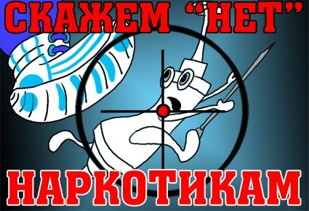

Объявляем бой наркомании всей!
Мы хотим видеть счастье планеты детей.
Если враг угрожает здоровью людей,
Значит, зло пресеки и навечно убей!
Нет наркотикам! Нет!
Будь здоровой, Земля!
Пусть очищены будут от зелья поля!
Дети в мире и в счастье живут среди нас.
Нет наркотикам! Нет!
Призываем мы вас!

МБУК «Стерлитамакский районный Дворец культуры»
Методический кабинет

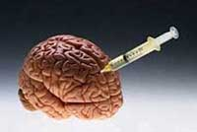

с. Загородный

